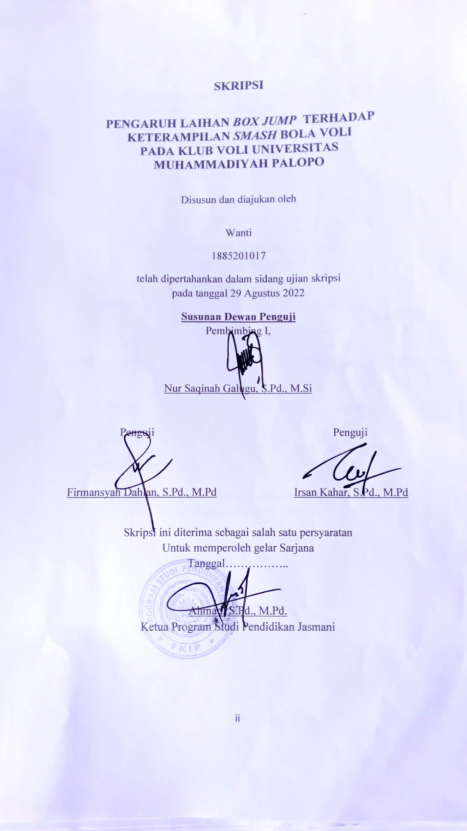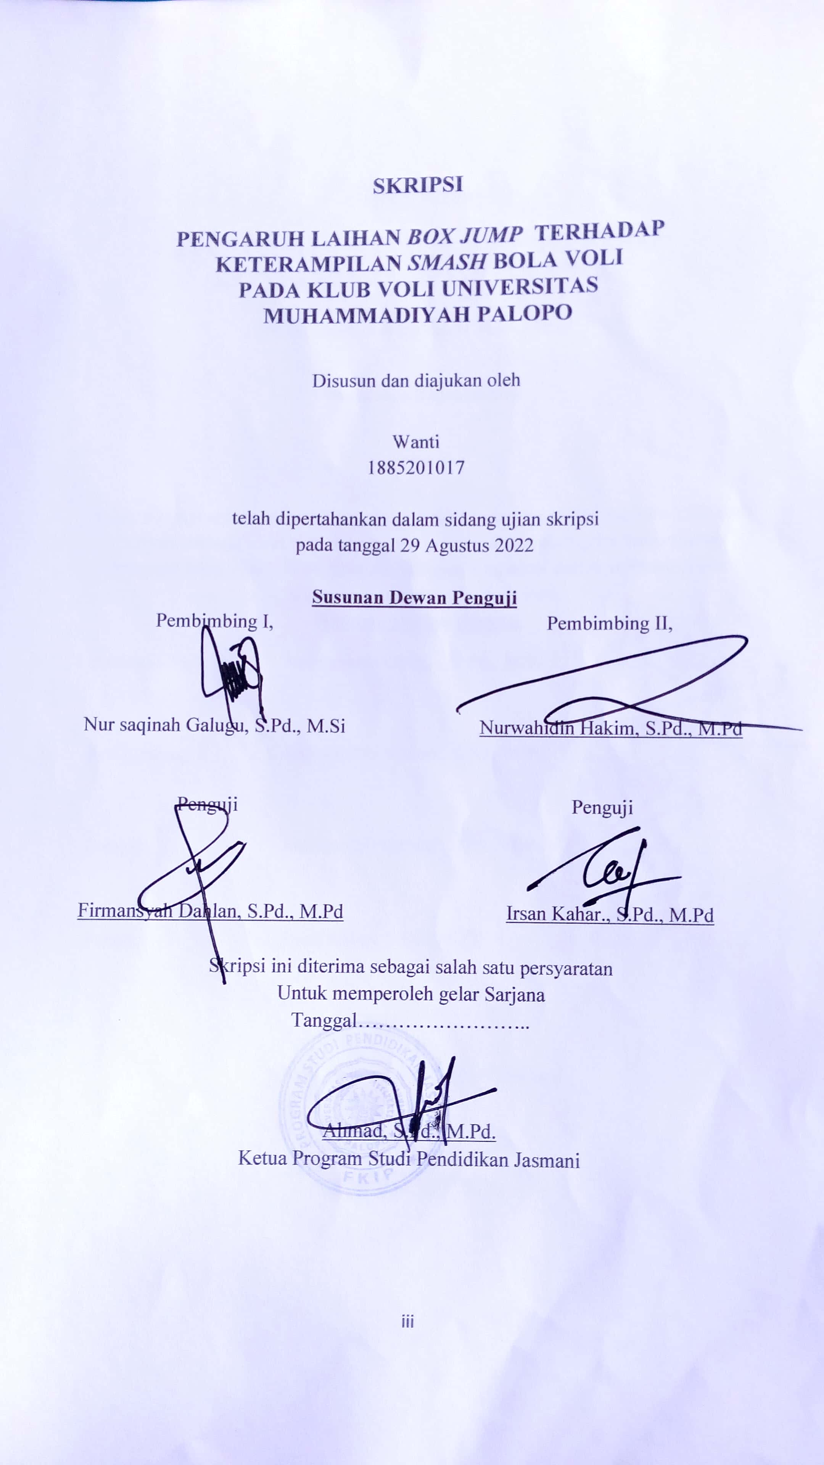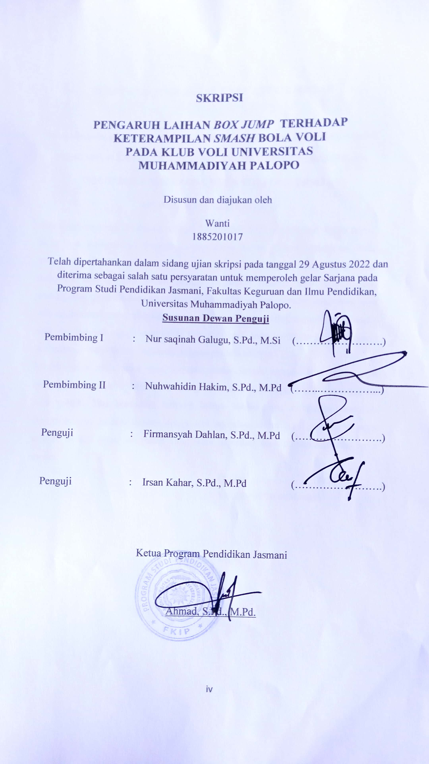 PERNYATAAN KEASLIAN KARYA TULIS SKRIPSI
Yang bertanda tangan dibawah ini, saya menyatakan bahwa skripsi dengan judul:
PENGARUH LATIHAN BOX JUMP TERHADAP KETERAMPILAN SMASH BOLA VOLI
PADA KLUB VOLI UNIVERSITAS
MUHAMMADIYAH PALOPO

dan diajukan untuk diuji pada tanggal 29 Agustus 2022, adalah hasil karya saya.
Saya juga menyatakan dengan sesungguhnya bahwa dalam skripsi ini, tidak terdapat keseluruhan atau sebagian tulisan orang lain yang saya ambil dengan cara menyalin atau meniru dalam bentuk rangkaian kalimat atau simbol yang menunjukkan gagasan atau pendapat atau pemikiran dari penulis lain, yang saya akui seolah-olah sebagai tulisan saya sendiri, dan atau tidak terdapat sebagian atau keseluruhan tulisan saya salin, tiru atau yang saya ambil dari tulisan orang lain tanpa memberikan pengakuan kepada penulis aslinya.
Apabila saya melakukan yang tersebut diatas secara sengaja atau tidak, saya menyatakan menarik skripsi/tesis yang saya ajukan sebagai hasil karya tulisan saya sendiri. Jika kemudian terbukti bahwa ternyata saya melakukan tindakan menyalin atau meniru tulisan orang lain seolah-olah itu hasil pemikiran saya sendiri, berarti gelar dan ijazah yang telah diberikan oleh Universitas batal saya terima.
Palopo, …………………2022
Yang membuat pernyataan

Wanti

PRAKATA
Segala puji dan syukur penulis panjatkan kepada Allah SWT yang telah memberikan rahmat, hidayah dan inayah-Nya sehingga penulis dapat menyelesaikan penulisan skripsi ini dengan judul “Pengaruh Latihan Box Jump Terhadap Keterampilan Smash Bola Voli Pada Klub Voli Universitas Muhammadiyah Palopo”. Penulisan skripsi ini diharapkan dapat berguna dan bermanfaat dalam menambah khazanah pengetahuan atau wawasan penulis, terkhusus tentang masalah yang telah dibahas dalam penelitian ini. Selain itu, salah satu alasan penelitian ini dilakukan adalah memenuhi sebagian persyaratan mencapai derajat Sarjana (S1) pada Universitas Muhammadiyah Palopo.
Selama penelitian dan penyusunan skripsi ini, penulis tidak luput dari kendala. Semua kendala tersebut dapat diatasi penulis berkat adanya bantuan, bimbingan dan dukungan dari berbagai pihak, oleh karena itu penulis ingin menyampaikan rasa terima kasih yang tulus kepada:
- Allah SWT atas segala rahmat dan karunianya yang telah diberikan sehingga penulis bisa mengerjakan penelitian akhir ini.
- Bapak Dr. Salju, S.E.,M.M. Selaku Rektor Universitas Muhammadiyah Palopo.
- Bapak Imam Pribadi, S.Pd., S.Sos.I. Selaku Dekan FKIP Universitas Muhammadiyah Palopo.
- Bapak Ahmad, S.Pd.,M.Pd. Selaku Ketua Program Studi Pendidikan Jasmani Universitas Muhammadiyah Palopo.
- Ibu Nur Saqinah Galugu, S.Pd.,M.si. Selaku pembimbing pertama yang telah bersedia membimbing dan memberikan saran dalam menyelesaikan skripsi ini.
- Bapak Nurwahidin Hakim, S.Pd.,M.Pd. Selaku pembimbing kedua yang telah bersedia membimbing dan memberikan saran dalam menyelesaikan skripsi ini.

- Kedua orang tua, Bapak Rismanto dan Ibu Masna yang senantiasa selalu memberikan dukungan, doa, semangat dan bantuan baik secara moril, maupun materil, sehingga penulis dapat menyelesaikan skripsi ini dengan baik. Semoga Allah SWT membalas semua kebaikan semua yang telah diberikan kepada penulis selama ini.
- Kepada rekan-rekan mahasiswa angkatan 2018 yang selalu memberikan dukungan dan semangat dalam proses pembuatan skripsi ini dengan baik.
Penulis mendoakan semoga Allah SWT memudahkan segala urusan dan melimpahkan rahmat dan karunia-Nya kepada pihak-pihak tersebut sebagai implementasi wujud pengabdian kepada-Nya. Penulis pun menyadari penulisan ini masih jauh dari kesempurnaan dikarenakan kemampuan penulis yang terbatas. Oleh karena itu, segala saran dan ide lebih lanjut penulis harapkan. Semoga tulisan ini bermanfaat bagi pembacanya. Aamiin Ya Robbal Alaamiin

Palopo,……………………2022

Wanti

DAFTAR ISI
HALAMAN JUDUL… i
HALAMAN PERSETUJUAN ii
HALAMAN PERNYATAAN KEASLIAN SKRIPSI iii
PRAKATA iv
DAFTAR ISI vi
DAFTAR TABEL ix
DAFTAR GAMBAR x
DAFTAR LAMPIRAN xi
INTISARI xii
ABSTRACT xiii
BAB I PENDAHULUAN 1
1.1 Latar Belakang 1
1.2 Rumusan Masalah 6
1.3 Tujuan Penelitian 6
1.4 Manfaat Penelitian 6
1.4.1 Manfaat Teoritis 6
1.4.2 Manfaat Praktis 6

BAB II TINJAUAN PUSTAKA 8
2.1 Permainan Bola Voli 8
2.1.1 Teknik Dasar Permainan Bola Voli 9
2.2 Pengertian Latihan 14
2.2.1 Prinsip-Prinsip Latihan 16
2.3 Latihan Box Jump 18
2.4 Smash Bola Voli 19
2.5 Penelitian Relevan 22
2.6 Kerangka Berpikir 24
2.7 Hipotesis Penelitian 25

BAB III METODE PENELITIAN 26
3.1 Desain Penelitan 26
3.2 Populasi Dan Sampel 27
3.2.1 Populasi 27
3.2.2 Sampel 27
3.3 Tempat Dan Waktu Penelitian 28
3.4 Definisi Operasional Variabel Penelitian 28
3.5 Prosedur penelitian 29
3.5.1 Test Awal (Pre-Test) 29
3.5.2 Pemberian Perlakuan 29
3.5.3 Test Akhir (Posttest) 38
3.6 Instrumen Dan Pengumpulan Data 38
3.6.1 Instrumen Penelitian 38
3.6.2 Teknik Pengumpulan Data 39
3.7 Teknik Analisis Data 40
3.7.1 Uji Normalitas 40
3.7.2 Uji Homogenitas 42
3.7.3 Uji Beda 42

BAB IV HASIL PENELITIAN DAN PEMBAHASAN 42
4.1 Hasil Penelitian 42
4.1.1 Gambaran Umum Tempat Penelitian 42
4.1.2 Deskripsi Data 42
4.1.2.1 Uji Deskriptif 43
4.1.2.1 Uji Normalitas 44
4.1.2.3 Uji Homogenitas 45
4.1.2.4 Uji Paired Sample T-Test 46
4.2 Pembahasan 47

BAB V PENUTUP 50
5.1 Kesimpulan 50
5.2 Saran 50

DAFTAR RUJUKAN 52
LAMPIRAN 54

DAFTAR TABEL
Tabel 3.1 Jadwal Latihan 31
Tabel 3.2 Program Latihan 37
Tabel 4.1 Rangkuman Hasil Uji Deskriptif Statistik Pretest Dan Posttest Pengaruh Latihan Box Jump Terhadap Keterampilan Smash Bola Voli Pada Atlet Club Universitas Muhammadiyah Palopo. 43
Tabel 4.2 Rangkuman Hasil Uji Normalitas Data Pengaruh Latihan Box Jump Terhadap Keterampilan Smash Bola Voli Pada Atlet Club Universitas Muhammadiyah Palopo. 45
Tabel 4.3 Rangkuman Hasil Uji Test Of Homogenity Of Variances Pretest Dan Posttest Pengaruh Latihan Box Jump Terhadap Keterampilan Smash Bola Voli Pada Atlet Club Universitas Muhammadiyah Palopo. 45
Tabel 4.4 Hasil Perhitungan Uji Paired Sample T-Test Pengaruh Latihan Box Jump Terhadap Keterampilan Smash Bola Voli Pada Atlet Club Universitas Muhammadiyah Palopo. 46

DAFTAR GAMBAR
Gambar 2.1 Rangkaian Gerakan Servis Bawah 10
Gambar 2.2 Rangkaian gerakan servis atas 11
Gambar 2.3 Rangkaian Gerakan Passing Bawah 12
Gambar 2.4 Rangkaian Gerakan Passing Atas 13
Gambar 2.5 Rangkaian Gerakan Smash 14
Gambar 2.6 Rangkaian Gerakan Block 14
Gambar 2.7 Bentuk Latihan Box Jump 19
Gambar 2.8 Kerangka Berpikir 24
Gambar 3.1 Desain Penelitian 26
Gambar 3.2 Vertical Jump Test 39

DAFTAR LAMPIRAN
Lampiran 1. Surat Penelitian 53
Lampiran 2. Uji Turnitin 54
Lampiran 3. Data Mentah 55
Lampiran 4. Data Analisis Uji Deskriftif 56
Lampiran 5. Hasil Perhitungan Uji Normalitas 56
Lampiran 6. Hasil Perhitungan Uji Hogomenitas 57
Lampiran 7. Hasil Perhitungan Uji Paired Sample T-Test 58
Lampiran 8. Hasil Dokumentasi 59

INTISARI
Penelitian bertujuan untuk mengetahui apakah ada pengaruh latihan box jump terhadap keterampilan smash bola voli pada klub voli universitas muhammadiyah palopo. Jenis penelitian ini merupakan penelitian eksperimen dengan satu variabel bebas dan satu variabel terikat. Populasi dalam penelitian ini adalah seluruh atlet bola voli club Universitas Muhammadiyah Palopo berjumlah 20 orang. Sampel berjumlah 14 orang diperoleh dengan penentuan sampel purposive sampling .
Berdasarkan hasil analisis data yang dilakukan dapat disimpulkan bahwa: Atlet club mengalami peningkatan pada teknik smash bola voli setelah diberikan treatment dengan melalui proses penerapan latihan box jump dengan rata-rata peningkatan sebesar, nilai rata-rata 219,57, posttest Vertical Jump diperoleh nilai rata-rata 281,00, pretest Ketepatan smash diperoleh nilai rata-rata 11,79, posttest Ketepatan smash diperoleh nilai rata-rata 14,71. Hal ini dapat disimpukan bahwa ada pengaruh yang signifikan pengaruh latihan box jump terhadap keterampilan smash bola voli pada klub voli universitas muhammadiyah palopo.
Kata Kunci: box jump, smash, boli voli

